Tech Trends 2024: Hogyan lehet technológiai lemaradásból modernizációs versenyelőny?
Tech Trends sorozatunk évről-évre követi a technológia gyorsuló átalakulását és prognózist ad az elkövetkező 18-24 hónap meghatározó trendjeire. A tavalyi Tech Trends 2023 tanulmányunk vonatkozó fejezete a még működő mainframe-ek jövőbeli lehetőségeinek bemutatására irányult, és hangsúlyozta az új technológiákkal való integrációban rejlő potenciált.
Idén tágabb perspektívából vizsgáltuk a core-rendszerek modernizációját: olyan kihívásokra összpontosítottunk, mint az elöregedő hálózatok, a generatív MI adatkezelésre gyakorolt hatásai, az ERP rendszerek megújítása, valamint az utóbbi idők Software-as-a Service (SaaS) implementációinak jövőállósága. Mindezen technológiai kérdéseken túl figyelmet érdemel a szervezeti aspektus mérlegelése is azoknak, akik nem szeretnének lemaradni a piaci versenyben.
A core-rendszerek felülvizsgálatához, a technológiai fejlesztések irányításához, valamint a technológiai adósság ledolgozásához kapcsolódó költségek megismeréséhez holisztikus megközelítésre van szükség. A lemaradás-szempontú megközelítés helyett, érdemes olyan keretrendszert kialakítani, amely mentén a vállalat technológiai állapotfelmérése évente elvégezhető annak érdekében, hogy naprakészen ismerjük a területeket, melyeken sürgető fejlesztés és modernizáció szükséges.
Tegnap forradalmi, ma akadály?
A korábbi nagyívű fejlesztések célpontjai, például az adatközpontok vagy ERP rendszerek, az időközben elhanyagolt karbantartás és modernizáció miatt komoly gátjává válhatnak a fejlődésnek. A technológiai vezetők 70%-a úgy véli, hogy az így képződő technológiai lemaradás akadályozza a szervezetük innovációs képességét, rontja a termelékenységet és végső soron bevételkiesést eredményez. Ez leginkább a szoftverfejlesztők napi feladatain érhető tetten, akik a mérések alapján munkaidejük 33%-át az elavult technológiákból fakadó karbantartási és fejlesztési feladatokra kell, hogy fordítsák, ami a hatékonysági mutatók mellett kihat a morálra és az elkötelezettségükre is – mondta Szathmáry András, a Deloitte Magyarország technológiai tanácsadás üzletágánakigazgatója.
A technológia gyors fejlődése miatt a vállalatoknak folyamatosan egyensúlyozniuk kell a jövőbeli üzleti célok eléréséhez szükséges transzformációk és fejlesztések, illetve a meglévő infrastruktúra elemek, az IT biztonság és a munkaerő jövőállóságához elengedhetetlen fenntartó típusú beruházások között. Ez gyakran kényszerű lépéseket szül, és a technológiai adósságspirál továbbgyűrűzését eredményezi, amit alátámaszt, hogy az amerikai IT vezetők ugyan költségvetésük 10-20%-át a lemaradás ledolgozására allokálják, ennek éves mértéke mégsem csökken, sőt, 2022-ben már elérte az 1500 milliárd dollárt!
Sok vállalat a könnyű sikerrel kecsegtető egydimenziós transzformációk irányába indul, melyek végül ritkán teljesítik az ígéreteket. Ahelyett, hogy a gyors eredményekre fókuszálnának, az IT vezetőknek fel kell ismerniük a szervezet gyengeségeit, és mielőbb meg kell találniuk a fejlődéshez vezető utat, amire aztán érdemes lesz időt és energiát szánni: okosan modernizálni. Ennek kulcsterületeit górcső alá véve szisztematikusan fel kell tárni a meglévő erősségeket, gyengeségeket, szükségleteket és kapcsolódó költségeket, majd valós üzleti kontextus alapján hosszútávú koncepcióba ültetni a jövőre vonatkozó elképzeléseket.
A strukturált, rendszeres felülvizsgálat megoldást jelenthet
Részletes analízis hiányában általában nem egyértelmű, hogy egy elavult technológiai portfólió mely elemei képezik a problémák forrását. Gyakori a félrepriorizálás, mivel egy nagyvállalat többszáz alkalmazása és rendszere közül valójában csak tucatnyi az, amely lényegileg befolyásolja a technológiai képességeket. A technológiai adósság felhalmozásából fakadó költségtípusok és kockázataik:
Ahhoz, hogy ezek a költségek minimalizálhatóak, valamint a kockázatok felszámolhatóak legyenek a modernizáció vizsgálatához rendszeres felmérésre van szükség, amely figyelembe veszi a vállalat igényeit, erősségeit, költségvetését és modernizációs törekvéseit a kulcsfontosságú területeken. A lemaradás azonosítása után a technológiai vezetők az aktuális igényekre szabott stratégia mentén tudnak priorizálni, majd ebből kiindulva javítani az ökoszisztéma állapotán. A vizsgálat során 5 kulcsterület figyelembevétele elengedhetetlen:
Az infrastruktúra a legtágabb kategória, és gyakran a legköltségesebb is. A mainframe-ek, szerverek, végfelhasználói eszközök felhősítése mellett a fizikai hálózati eszközök, telekommunikációs csatornák korszerűsítése hozhat látványos eredményt, akár már 1-2 éves távlatban is.
Az adatok vizsgálatának tekintetében az adatéletciklus (beleértve az adattisztítást, adatmanipulációt és adatmenedzsmentet) valamint az adattárolás állnak fókuszban. A technológiai fejlettség előrehaladásával egyre fontosabbá válik a valós idejű adatok megléte, és azokból megbízható információk előállítása az adatelemzési képességek kihasználásával.
Az alkalmazások vizsgálata során az akár már több modernizáción átesett egyedi rendszereket éppúgy ellenőrizni kell, mint a folyamatos szállítói fejlesztéseket és frissítéseket igénylő ERP-t és SaaS alkalmazásokat. Ezeken kívül az OT alkalmazások vagy az ügyfelek számára kínált beágyazott termékek, digitális megoldások digitális megoldások monitorozása is ide sorolandó.
A munkaerőben rejlő lehetőségek kiaknázásához ismerni kell, hogy a belső csapat és a külsős partnerek képességei egyáltalán megfelelőek-e modernizációs törekvések támogatására? Az új munkaerő bevonzása és a meglévő értékek megtartása befektetéseket tehet szükségessé a tooling, a folyamatok vagy a kultúra területén, hogy megteremtsük a „modern mérnöki élményt” kollégáink számára.
A Kiberbiztonság állapotfelmérését a biztonság és titokkezelés, szabályozási megfelelőség, valamint etikai és morális szempontok alapján érdemes elvégezni. Az első kettő akár automatizált eszközök segítségével is történhet, de az etikai kérdések cizelláltabb megközelítést igényelnek, és fontos, hogy ne csak az IT, hanem az üzleti oldali is tisztában legyen a technológiának a közösségre gyakorolt potenciális veszélyeivel.
Felmérésünk alapján, azok a technológiai vezetők, akik aktívan monitorozzák és kezelik cégük technológiai lemaradását, 50%-kal gyorsabban tudnak reagálni új üzleti igényekre, fejlesztőik az elavult technológiából származó problémák foltozása helyett, bevételt és hatékonyságot növelő fejlesztésekre tudnak összpontosítani. Azok a vállalatok, akik nem a folyamatosan változó piaci trendeket próbálják követni, hanem saját igényeik mentén, priorizálva haladnak egy modernizált technológiai ökoszisztéma megvalósítása felé, azaz okosan modernizálnak, versenyelőnyhöz jutnak – mondta Szathmáry András.
A következő lépés az öngyógyítás?
A következő évtized jelentős paradigmaváltás hozhat, a technológiai ökoszisztéma képessé válhat emberi beavatkozás nélkül, önmagát modernizálni. A gondolat a biomimetika jelenségén alapszik, ami természet által inspirált tervezést takar. Az utóbbi időben egyre gyakoribb ennek felhasználása, jó példákat látunk rá a robotizációban vagy az adaptív MI területén is. A Deloitte felmérése alapján a vállalatok mintegy 60%-a már használ mesterséges intelligenciát kód optimalizálására és hibaazonosításra, míg 50%-uk a kódkörnyezetek kezelésére is.
A core platformok rendszeres és strukturált felülvizsgálata, a biomimetika és az adaptív MI további fejlődésével lehetőség nyílhat már a kialakulófélben levő technológiai lemaradás gépi diagnosztizálására, a hiányosságok azonosítására és emberi beavatkozás nélküli kezelésére is. Ezen erőfeszítések révén megnyújthatóvá válik a technológiai platformok és eszközök élettartalma, de ehhez elengedhetetlen az analízis, a modernizáció szükségességét még a lemaradást megelőzően tanácsod felismerni.
Tech Trends 2024 tanulmány letöltése
Sajtókapcsolat:
- Szathmáry András, Igazgató
- aszathmary@deloittece.com
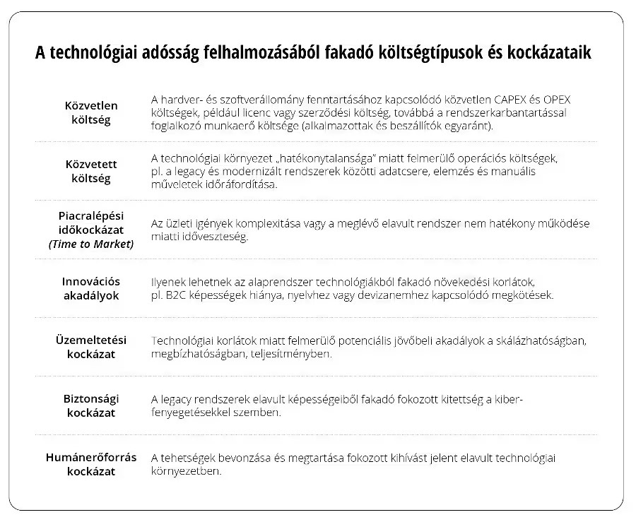 | © Deloitte Magyarország
Eredeti tartalom: Deloitte Magyarország
Továbbította: Helló Sajtó! Üzleti Sajtószolgálat
Ez a sajtóközlemény a következő linken érhető el:

